***Тема урока: Уборка дорожек.***

**Задание 1. Прочитай пословицы о труде, в месте пропуска вставь нужное слово, запиши в тетрадь. (Слова для справок: хвалит, смело, сорят.)**

«Всякая работа мастера __________».

«За всякое дело беритесь _________».

«Чисто не там, где убирают, а там, где не _________».

**Задание 2. Прочитать текст, повторить алгоритм уборки снега.**

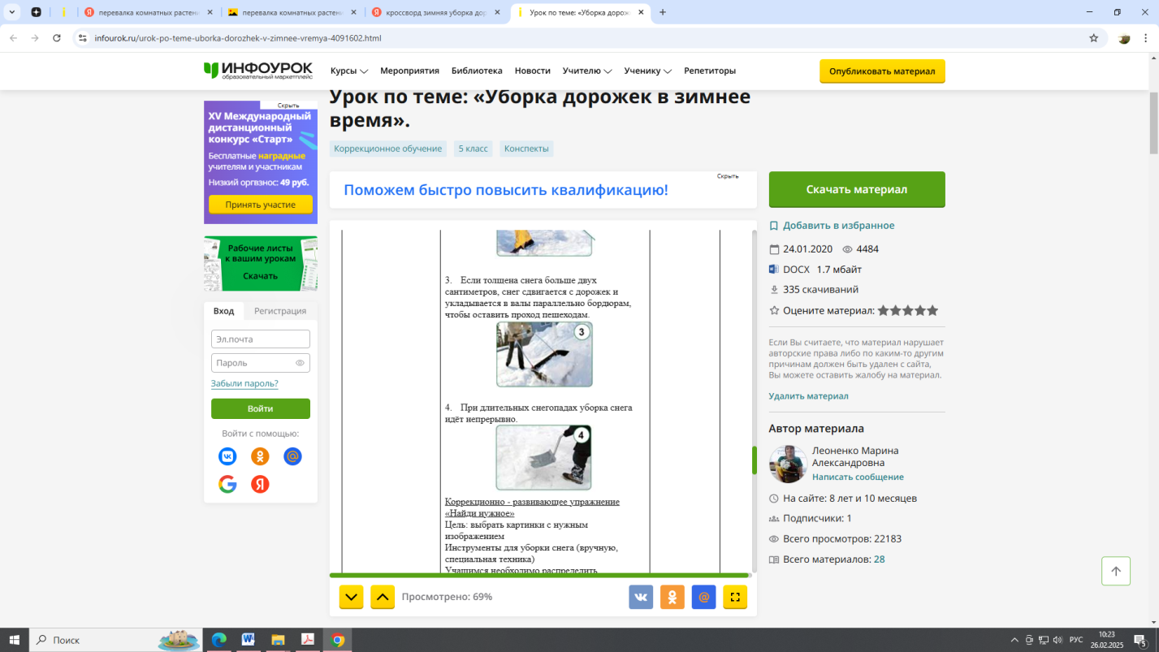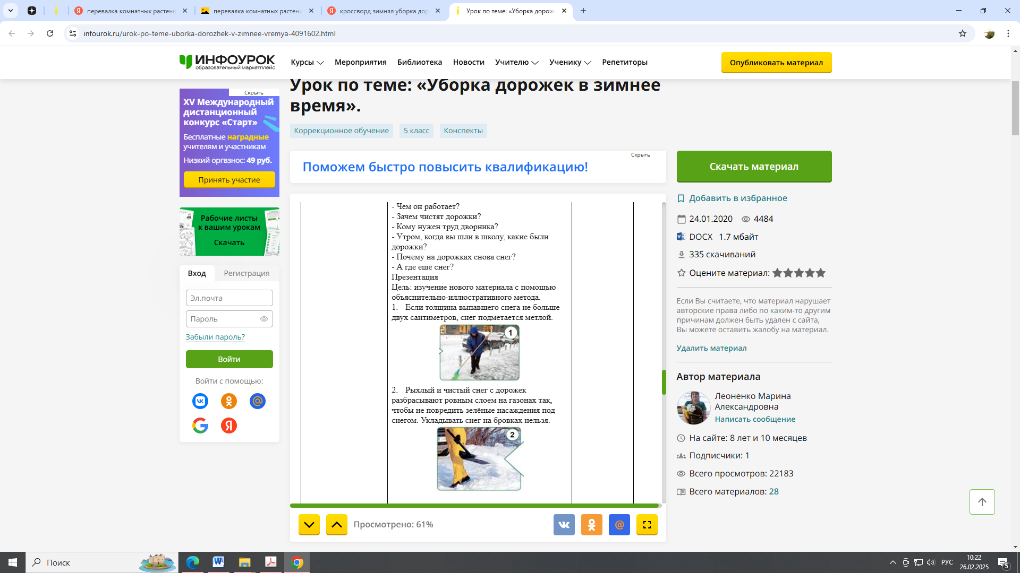

**Задание 3. Выполни задание.**

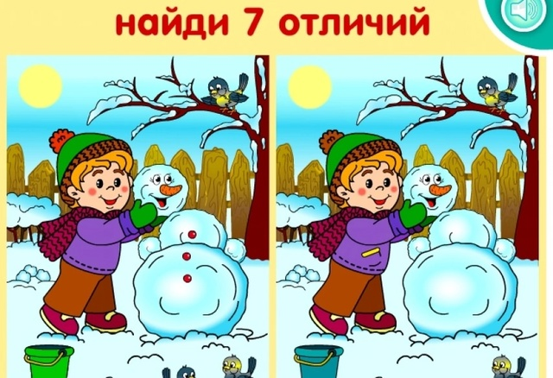

**Задание 4. Восстанови последовательность.**

Убрать снег. Приготовить инвентарь. Надеть спецодежду.

Ответ:________________________________________________________________________________________________________________________________________________________________________

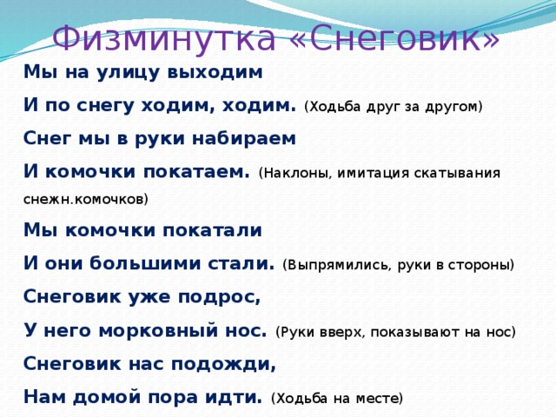**Задание 5. Выполни физминутку.**

**Задание 6.** Цифрами отметить порядок действий при расчистке снега на пришкольной территории.

* - **выбрать необходимый инвентарь;**
* **- скребком очистить дорожки от снега;**
* **- ломом сколоть лёд на крыльце;**
* **- набрать песка в ведро;**
* **- посыпать лёд и дорожки песком;**
* **- одеть спецодежду (куртку, комбинезон и перчатки);**
* **- убрать инвентарь на хранение.**

**Урок окончен. Спасибо за урок!!!**